Программа должна существовать как онлайн сервис для знакомства с потенциальным клиентом.

Суть в том, что потенциальный клиент должен зарегистрироваться, что бы получить консультацию бесплатно.

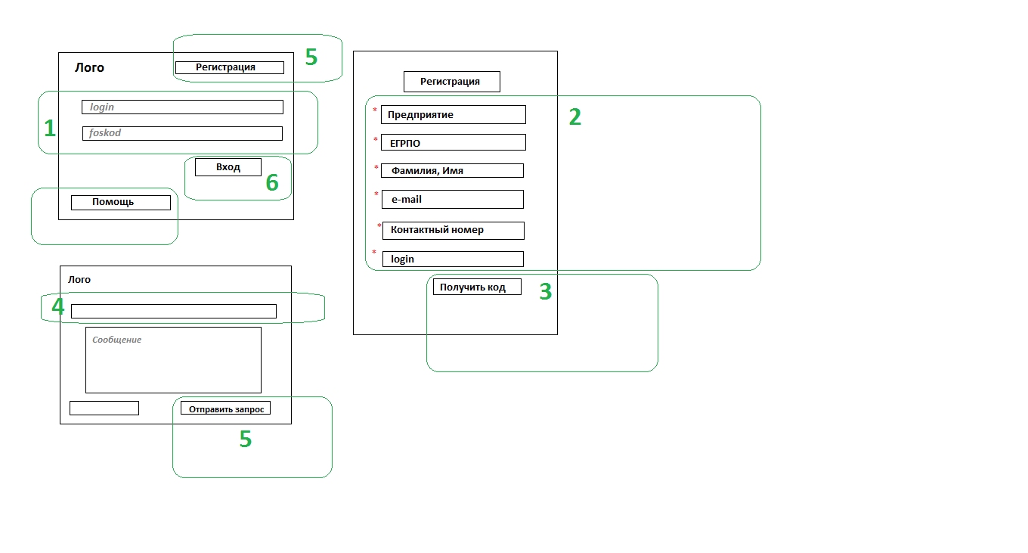

1. **Логин, Фоскод** – это вход для потенциального клиента некий информационный сервис, которым он может воспользоваться один раз – бесплатно.
2. Но что бы получить такой доступ, он должен заполнить регистрационный момент **п.5**. Все колонки обязательны заполнению п.2.
3. **Получить код** – эти капчи **обязательны** и уникальны. Одноразово выдается клиенту на электронную почту, он может воспользоваться им пока не **«Отправить запрос»** п.5. После этого фоскод автоматически удаляется и больше не впускает в программу.
4. П.4 подразумевает яркую строчку с информацией.
5. Когда человек регистрирует свою компанию, после этого: на две разные электронные почты, должны приходить уведомления с его ip-адресом, код который ушел клиенту на почту и всеми данными по регистрации.
6. **Отправить запрос** – Отправляется сообщение на одну электронную почту.
7. При *наведении* на необходимые слова (лого, регистрация, Получить код и т.д – будет всплывать перед нажатием рядом маленькое окошко, с описанием.)
8. **Помощь** – при нажатии появляться квадратик тоже к тестом ничего не подразумевающий собой. Только чтение инфы.